„Test wiedzy SKO” – o czym warto wiedzieć
Termin: 19-25 kwietnia 2021 r.
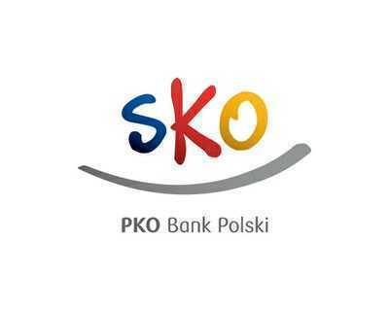

Test ma charakter edukacyjny. Rozwiązanie testu pozwala na utrwalenie i potwierdzenie wiedzy dot. m.in. finansów, zdrowego stylu życia, cyberbezpieczeństwa.
Formuła:
Test będzie miał formę elektroniczną. Dla tych szkół/nauczycieli/uczniów, którzy będą mieli problemy z rozwiązaniami cyfrowymi, test będzie możliwy do wykonania w innej, dogodnej dla nauczyciela i ucznia formie np. papierowej. Uczniowie mogą rozwiązywać test w szkole lub w domu, pod okiem nauczyciela, innego dorosłego lub samodzielnie.
Test składa się z 10 pytań zamkniętych – typu: Prawda/ Fałsz lub „dokonaj wyboru” 1 spośród 4 odpowiedzi. Aby zaliczyć test, trzeba udzielić poprawnej odpowiedzi na minimum 7 z 10 pytań (istnieje możliwość powracania do błędnych odpowiedzi testu aż do uzyskania pozytywnego wyniku).
Zakres merytoryczny:
Pytania testowe zostały opracowane na podstawie specjalnie utworzonego sylabusa (https://www.pkobp.pl/klienci-indywidualni/dla-dzieci/sko-szkolne-kasy-oszczednosci/). Uczniowie, którzy zapoznają się z sylabusem oraz powtórzą wiedzę ze wskazanych w nim materiałów edukacyjnych SKO, powinni bez problemu otrzymać pozytywy wynik testu.
Test będzie realizowany w kilku wersjach, dopasowanych do wieku uczestników:
• wersje testu dla klas 0-2, 3-4, 5-6,
• dzieci młodsze z danej szkoły (pięciolatkowie) oraz dzieci ze specjalnymi potrzebami edukacyjnymi rozwiązują test dla klas 0-2.
Zasady:
Test przeprowadzony zostanie na podstawie regulaminu („Zasady”), który można pobrać poniżej. Bardzo prosimy o zapoznanie się z tym dokumentem przed uruchomieniem testu. Regulamin będzie również dostępny na specjalnie utworzonej stronie z „Testem wiedzy SKO”. >>>Zasady <<<
Każdy uczestnik, który wskaże co najmniej 70% poprawnych odpowiedzi, będzie miał możliwość pobrania dyplomu potwierdzającego zdobycie tytułu „Mistrza wiedzy SKO” :-). Mamy nadzieję, że nasze wspólne działania – nauczycieli-opiekunów SKO oraz PKO Banku Polskiego pozwolą dzieciom zdobyć cenną wiedzę, która zaprocentuje również w ich dorosłym życiu.
Zapraszamy do wzięcia udziału w „Teście wiedzy SKO” wszystkie dzieci, które nie ukończyły 13 r.ż. Również te, które nie posiadają konta SKO.
opiekun konkursu: Anna Toczek
zapraszam do kontaktu w bibliotece szkolnej lub przez dziennik elektroniczny

